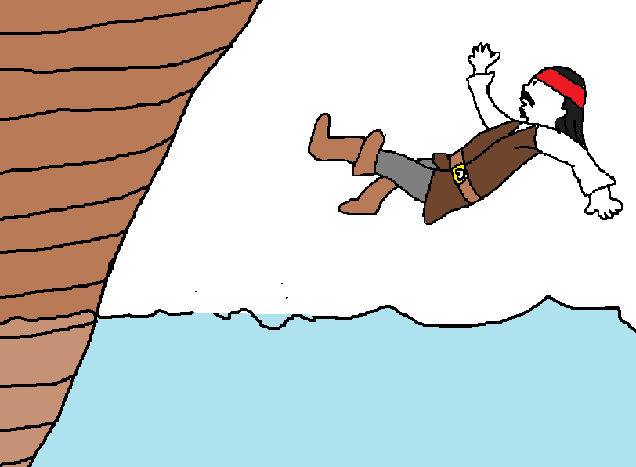  On vient de se faire attaquer par des pirates. Dans la bagarre qui a lieu sur le pont, je me retrouve poussé dans l’eau en bascule arrière. | 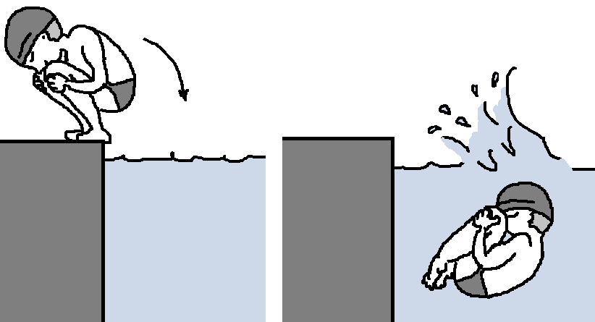  Je rentre dans l'eau par une bascule arrière.
Je vais passer sous le bateau pour me rapprocher de la plage et du petit port où sont accostées quelques barques… | 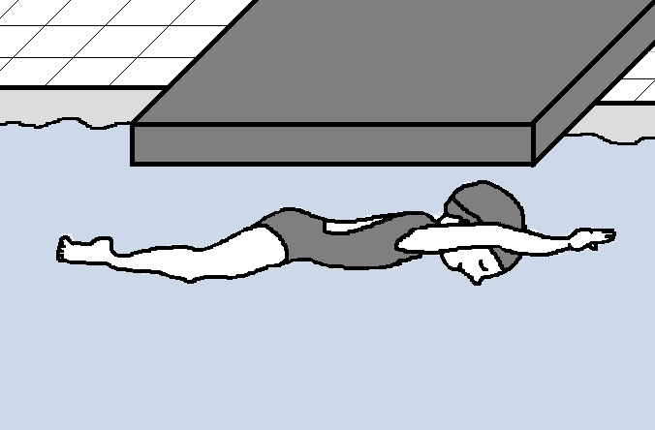  Je passe sous un obstacle posé sur l'eau (1m50 de long).
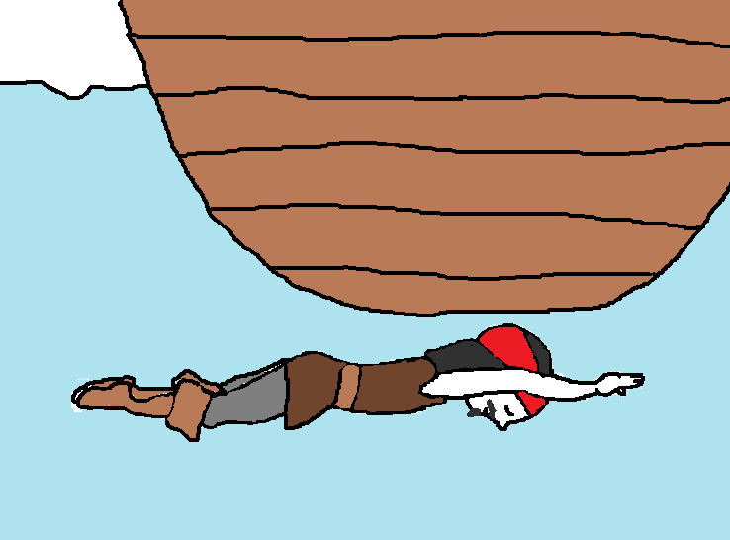

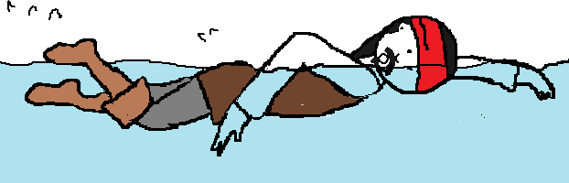  Allez ! J’avance tranquillement vers la plage… | 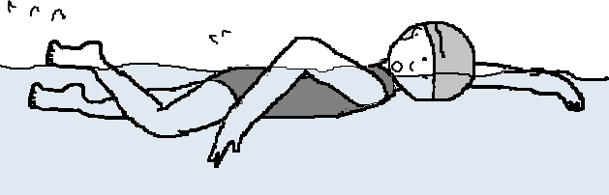  Je me déplace en nage ventrale  (20 m)
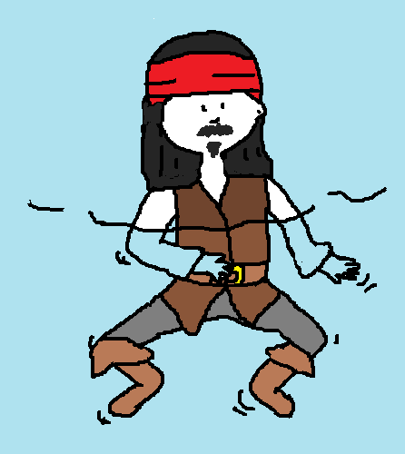  Bon, je m’arrête un peu pour regarder ce qui se passe … Tout va bien, ils ne m’ont pas repéré ! | 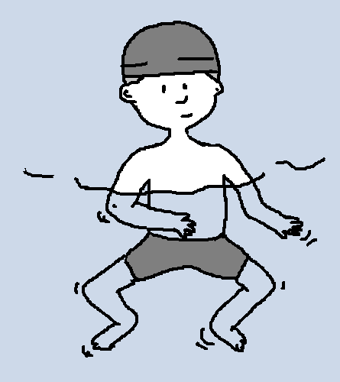  Je réalise un surplace vertical  15 secondes.

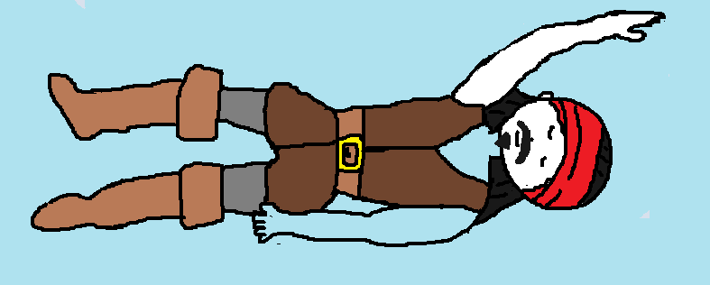  Direction la petite barque verte là- bas ! Je vais nager un peu sur le dos … | 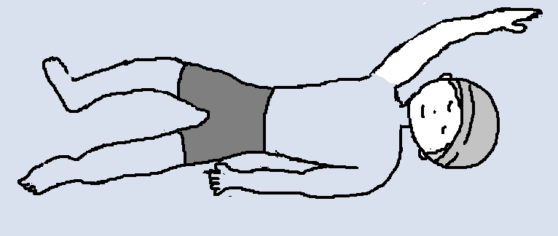  Je me déplace en nage dorsale  (20m)
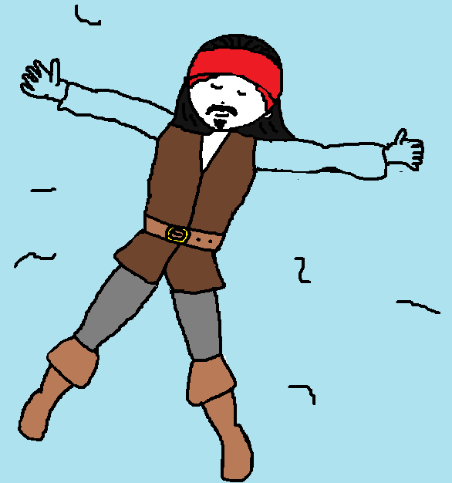  J’ai le cœur qui bat, il faut que je me calme ! Je vais faire la planche et rester un peu comme ça pour me reprendre … | 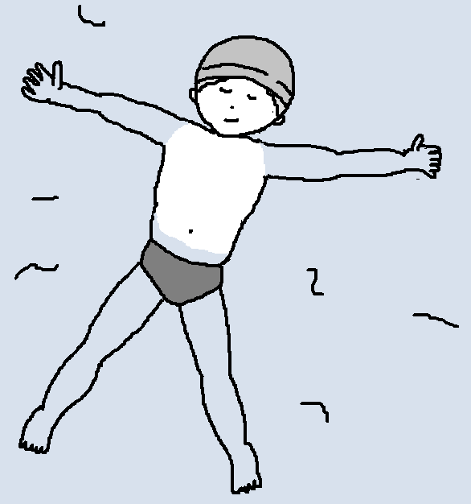  Je maintiens une position dorsale horizontale avec, si nécessaire, des mouvements de jambes et de bras (godille) 15 secondes.

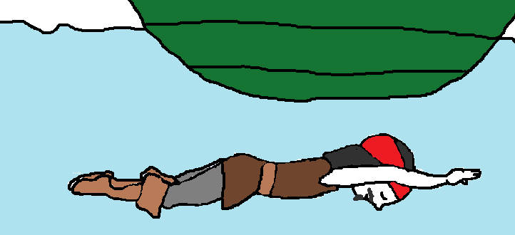  Courage ! Je suis presque arrivé … encore quelques mètres à nager et je vais passer sous la barque verte ! | Je passe sous un obstacle posé sur l'eau (1m50 de long).
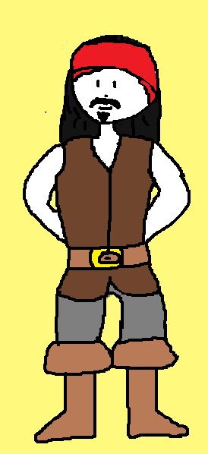  Hop c’est fait ! J’arrive au ponton du port … J’ai réussi ! Je suis sauvé ! | 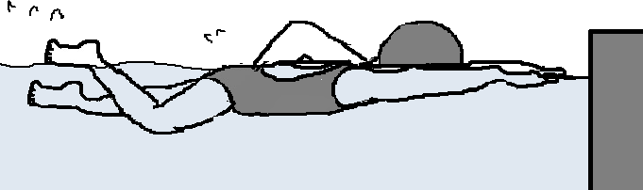  Je nage pour rejoindre mon point de départ.

